Приложение
к решению Благовещенской городской Думы
от 31.10.2019 № 3/21

Изменения в Правила землепользования и застройки муниципального образования города Благовещенска

В статье 12 на карте территориальных зон, приведенной в приложении 1 Правил, изменить границы территориальной зоны предприятий V класса опасности (П-3) на территории квартала С-19 с. Садовое города Благовещенска путём исключения территории в границах земельных участков с кадастровыми номерами: 28:01:090019:64; 28:01:090019:65 из территориальной зоны П-3 и включения её в территориальную зону предприятий I – II класса опасности (П-1).

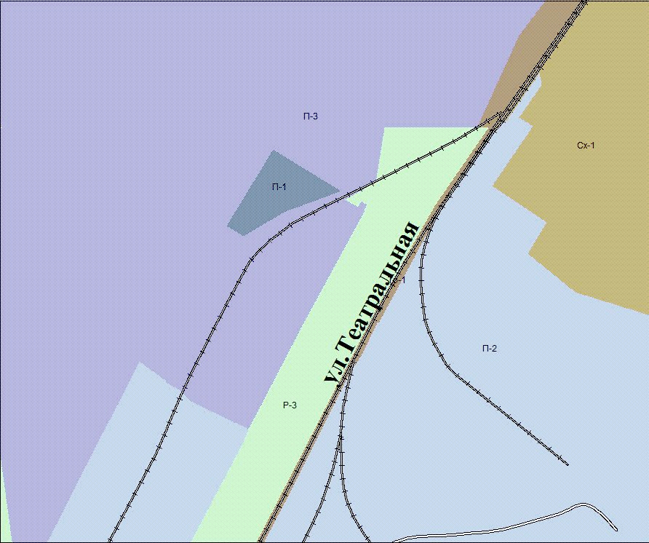

рассматриваемая территория

